PRESSEINFORMATION
K+G Wetter GmbH
Juli 2021
K+G Wetter begrüßt neue Azubis mit Familien
Junge Talente verstärken das Team in Produktion und Büro
Zum Ausbildungsjahr 2021 heißt K+G Wetter in Biedenkopf-Breidenstein fünf neue Nachwuchstalente willkommen. Bereits einige Wochen vor dem Start begrüßten die Geschäftsführer Andreas Wetter und Volker Lauber zusammen mit den Ausbildungsleitern Tim Weidenbach und Jonas Schneider sowie dem Werksleiter Marco Beimborn die jungen Leute und ihre Eltern im Rahmen einer kleinen Begrüßungs-und Informationsveranstaltung offiziell als Teammitglieder des hessischen Familienunternehmens.
Johannes Althaus und Tim Julius Michel freuen sich auf ihre Ausbildung zum Mechatroniker. Aaron Grundler verstärkt das Unternehmen als Industriemechaniker bei der Fertigung der weltweit gefragten Spezialmaschinen für die Verarbeitung von Fleisch und anderen Lebensmitteln. Als angehende Industriekaufleute starten Julia Neudorf und Max Langenbach ihre berufliche Laufbahn bei K+G Wetter. Fachoberschüler Bjarne Roos absolviert als Jahrespraktikant einen wichtigen Abschnitt auf seinem Weg zum Fachabitur.
„Wir freuen uns darauf, auch in diesem Jahr wieder angehenden Fachkräfte-Nachwuchs auf diesem wichtigen Lebensabschnitt zu begleiten“, sagte Andreas Wetter. „Euch allen einen erfolgreichen Start und eine gute gemeinsame Zeit!“
Großes Engagement für gut ausgebildete Fachkräfte
Erfolg und Fortschritt erfordern qualifizierte Fachleute, das wissen auch Volker Lauber und Andreas Wetter als Geschäftsführer von K+G Wetter. Die Nachwuchsförderung im Betrieb wird daher mit großem Engagement gelebt. „Unsere Auszubildenden sind ein unverzichtbarer Teil des Familienunternehmens. Wir wollen die jungen Talente in unseren technischen und kaufmännischen Ausbildungsberufen von Anfang an fördern und bestmöglich vorbereiten – für die Arbeit bei uns, aber auch mit Blick auf ihre persönliche Zukunft“, sagte Volker Lauber. Durchschnittlich sind etwa zehn Prozent der Mitarbeiterinnen und Mitarbeiter des Maschinenbau-Unternehmens Auszubildende, eine Quote deutlich über dem Bundesdurchschnitt. „In der Region bieten wir jungen Menschen einen sicheren Arbeitsplatz und eine hervorragende Ausbildungszeit“, betont der gewerbliche Ausbildungsleiter Jonas Schneider.
Willkommen in der K+G-Familie
Die Azubis in den technischen Berufen absolvieren ihre Grundausbildung in Sachen Metallverarbeitung in Zusammenarbeit mit dem C+P Bildungszentrum in Breidenbach. In unmittelbarer Nähe zum Ausbildungsbetrieb werden dort grundlegende theoretische und praktische Fähigkeiten spannend vermittelt. Dann geht es schon bei K+G Wetter an konkrete Kundenprojekte. Immer mit dabei: erfahrene Mitarbeiter als Ausbildungspaten, die den neuen Kolleginnen und Kollegen zur Seite stehen. Der persönliche und direkte Austausch mit den Profis ist ein echtes Plus in puncto Know-how für die Azubis. Nach der erfolgreichen Ausbildung arbeiten die jungen Fachkräfte gemeinsam mit dem rund 100-köpfigen K+G-Wetter-Team weiter am stetig wachsenden Erfolg des Unternehmens. www.kgwetter.de
Pressebild 1: © K+G Wetter
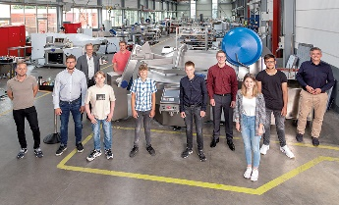
Bildunterschrift: Vorne, von links: Bjarne Roos (Jahrespraktikant) und die Azubis Aaron Grundler (Industriemechaniker), Johannes Althaus (Mechatroniker), Max Langenbach (Industriekaufmann), Julia Neudorf (Industriekauffrau) und im Julius Michel (Mechatroniker) mit K+G-Wetter-Geschäftsführer Andreas Wetter (rechts) sowie den Ausbildungsleitern Jonas Schneider und Tim Weidenbach, Geschäftsführer Volker Lauber und Produktionsleiter Marco Beimborn (links/hinten)
Pressebild 2: © K+G Wetter
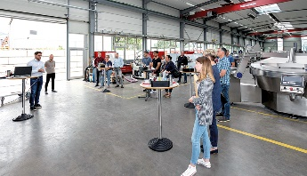
Bildunterschrift: Die Ausbildungsleiter Tim Weidenbach und Jonas Schneider (links) begrüßen die neuen Auszubildenden mit ihren Familien bei K+G Wetter

